KOCAELİ ÜNİVERSİTESİ

TEKNOLOJİ FAKÜLTESİ

BİLİŞİM SİSTEMLERİ MÜHENDİSLİĞİ BÖLÜMÜ


PROJE B İKİNCİ ARA RAPOR
ROBOTİK KOL

ONUR AKYILDIZ
191307026

Doc.Dr. Serdar SOLAK  Danışman, Kocaeli Üniv. | ……………………………….
Doc.Dr. M. H. Bilgehan UÇAR  Jüri Üyesi, Kocaeli Üniv. | ……………………………….
Dr.Öğr.Üyesi M.Zeki KONYAR  Jüri Üyesi, Kocaeli Üniv. | ……………………………….
KOCAELİ 2023
ÖNSÖZ VE TEŞEKKÜR
Bu çalışma Kocaeli Üniversitesi, Teknoloji Fakültesi, Bilişim Sistemleri Mühendisliği Programı, Proje B dersi kapsamında gerçekleştirilmiştir.
Çalışmamda desteğini esirgemeyen, çalışmalarıma yön veren, bana güvenen ve yüreklendiren, çalışmamın tüm aşamalarında bilgi ve destekleriyle katkıda bulunan hocam, danışmanım, Doç.Dr. Serdar Solak’a sonsuz teşekkürlerimi sunarım.
Hayatım boyunca bana güç veren en büyük destekçilerim, her aşamada sıkıntılarımı ve mutluluklarımı paylaşan sevgili aileme teşekkürlerimi sunarım.
MART – 2023 Onur AKYILDIZ

Bu dokümandaki tüm bilgiler, akademik kurallar çerçevesinde elde edilip sunulmuştur. Ayrıca yine bu kurallar çerçevesinde kendime ait olmayan başka kaynaklardan elde edilen bilgiler ve materyaller (resim, şekil, tablo vb.) gerekli şekilde referans edilmiş ve dokümanda belirtilmiştir.
Öğrenci No: 191307026
Adı Soyadı: Onur AKYILDIZ
İmza:

İÇİNDEKİLER ÖZET ...................................................................................................................................................1ABSTRACT..........................................................................................................................................1
1. Kullanılan Teknolojiler Hakkında Bilgiler...................................................................................2
1.1 Arduino...............................................................................................................................2
1.1.1 Arduino Nedir...........................................................................................................2
1.1.2 Arduino Avantajları..................................................................................................2
1.1.3 Arduino Dezavatajları..............................................................................................3
1.1.4 Arduino Uno............................................................................................................3
1.2 Servo Motor........................................................................................................................4
1.2.1 Özellikleri................................................................................................................4
1.2.2 Çalışma Prensibi......................................................................................................4
1.3 Python.................................................................................................................................5
1.3.1 Python Nedir............................................................................................................5
1.3.2 Python Avantajları....................................................................................................5
1.3.3 Python Dezavatajları................................................................................................6
2. Projenin Adımları...........................................................................................................................6
2.1 Kütüphanelerin eklenmesi..................................................................................................6
2.1.1 cvzone Kütüphanesi.................................................................................................6
2.1.2 mediapipe Kütüphanesi............................................................................................6
2.1.3 serialDevice Kütüphanesi.........................................................................................7
2.2 Parmak Hareketlerinin Alınması ve Arduino IDE’ye iletilmesi.........................................7
2.2.1 cv2 ile Kamera Kullanımı........................................................................................7
2.2.2 mediapipe ile El Hareketlerini Algılama..................................................................8
3.Kaynakça..........................................................................................................................................8

İnsan Kolunu Taklit Eden Robotik Kol

Özet
Bu projemde C++, python dillerini kullanarak Arduino IDE ve PyCharm geliştirme ortamları kullanılarak gerçekleştirilmiştir. Projenin amacı tehlikeli işlerde çalışan çalışanlaramız veya kolu olmayan vatandaşlarımız için el hareketlerini taklit eden robotik kol. Proje toplam 2 kısımdan oluşuyor Python ile bilgisayarlı görü arduino kısmında servoların hareketinin kontrolü.
Anahtar Kelimeler: Arduino IDE, ArduinoUno, Servo, Python, Bilgisayarlı görü, CV, OpenCV.

Robotic Arm Imitating Human Arm
Abstract
This project has been done using C++, python languages, Arduino IDE and PyCharm development environments were implemented. The aim of the project is a robotic arm that imitates hand movements for our employees working in dangerous jobs or our citizens without arms. The project consists of 2 parts in total. Computer vision with Python and control of the movement of the servos in the Arduino IDE.
Key Words: Arduino IDE, ArduinoUno, Servo, Python, Computer vision, CV, OpenCV.

1
1. Kullanılan Teknolojiler Hakkında Bilgiler
1.1 Arduino
1.1.1 Arduino Nedir?
Arduino bir G/Ç kartı ve Processing/Wiring dilinin bir uygulamasını içeren geliştirme ortamından oluşan bir fiziksel programlama platformudur.

Arduino kartlarının donanımında bir adet Atmel AVR mikrodenetleyici (ATmega328, ATmega2560, ATmega32u4 gibi) ve programlama ve diğer devrelere bağlantı için gerekli yan elemanlar bulunur. Her Arduino kartında en azından bir 5 voltluk regüle entegresi ve bir 16MHz kristal osilator (bazılarında seramik rezonatör) vardır. Arduino kartlarında programlama için harici bir programlayıcıya ihtiyaç duyulmaz, çünkü karttaki mikrodenetleyiciye önceden bir bootloader programı yazılıdır.

1.1.2 Arduino Avantajları
Arduino aynı zamanda açık kaynak kodludur. Yani devre şemasından program ara yüzüne kadar istediğiniz projede (ticari olarakta) kullanıp yeni ürünler geliştirebilirsiniz. Hatta kendinize ait bir Arduino üretebilirsiniz. Arduino, elektronik ve programlama konularında iyi derecede bilgi birikimi olmadan ilgili ve meraklı olan birçok kişinin kolaylıkla kullanabileceği bir yapıya sahiptir.

Arduino’nun başlıca avantajları;
- Üzerinde Atmel marka mikrodenetleyici vardır ve gerekli bağlantıları(Osilatör, +5V besleme, Reset butonu gibi) yapılmış halde kullanıma hazırdır.
- USB ile bilgisayara doğrudan bağlantısı yapılabilir.
- Kitlere kolay şekilde adapte edilebilen, eklenti(shield) adı verilen devreler piyasada yaygın olarak bulunmaktadır.
- Çevresel modüllerle(Shield) birlikte devre kurmayı daha basit hale getirmektedir.
- Mikrodenetleyiciler için gerekli olan programlayıcıya ihtiyaç duymamaktadır.
- Programlaması diğer geliştirme kitlerine nazaran daha anlaşılır ve kolaydır.
- Geniş kütüphane desteği ile çok karmaşık projeleri bile mümkün olduğunca sadeleştirmiştir.
- Maliyeti benzer sistemlere göre daha uygundur.
- Piyasada kolay bulunabilir bir üründür.

2
1.1.3 Arduino Dezavatajları
Saniyede birkaç milyon işlem kapasitesine sahip bir mikrodenetleyici ile çevre üniteler kontrol edilmekte ve dış dünya ile etkileşim sağlanmaktadır. Dolayısıyla devrenin bağlantıları yapılırken dikkatli olunmadığı takdirde bazı zararlar kaçınılmaz olabilir. Aynı şekilde yazdığımız programdan kaynaklanan hatalarda muhtemeldir. 32Kb’lık hafizası ile yapabileceklerimiz sınırlıdır

1.1.4 Arduino UNO
Arduino Uno ile çeşitli sensörlerden fiziksel bilgi alabilir, bu bilgiler ile çeşitli deneyler yapabilirsiniz. Ayrıca motor, LED, buzzer gibi uyarıcılardan bir çıktı elde edebilirsiniz. Bu gibi elektronik komponentleri Arduino Uno kartına bağlayarak kontrol etmek için temel bir programlama bilgisi yeterlidir. Projelerin seviyesine göre gerekli olan elektronik ve programlama bilgisi seviyesi de artacaktır.

Arduino Uno’nun genel anlamda özellikleri aşağıdaki gibidir:
- Mikrodenetleyici: ATmega328
- Çalışma Gerilimi: 5V
- Dijital G/Ç Pinleri: 14 (6 tanesi PWM çıkışı)
- Analog Giriş Pinleri: 6 (10 bitlik 0 – 1024 arası değerler)
- Flash Hafıza: 32 KB (ATmega328)
- SRAM: 2 KB (ATmega328)
- EEPROM: 1 KB (ATmega328)
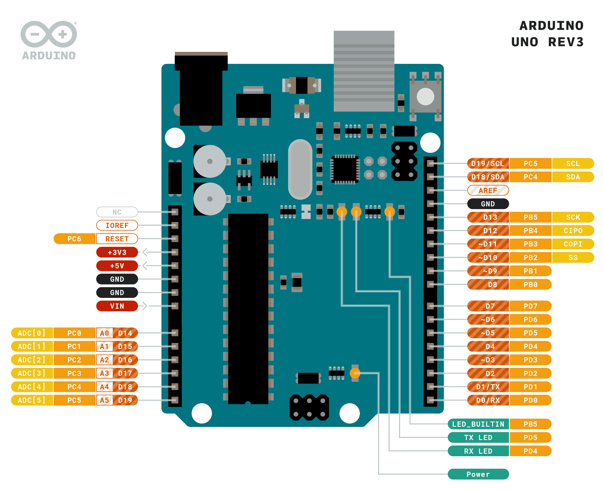Şekil 1: Arduino pin çikişları

3
1.2 Servo Motor
1.2.1 Özellikleri
Servo motorlar, belirli bir pozisyona veya açıya doğru hareket ettirilebilen, hassas kontrol edilebilen elektrik motorlarıdır. Servo motorların bazı özellikleri şunlardır:
- Hassasiyet: Servo motorlar, yüksek hassasiyetle çalışabilirler ve çok küçük hareketleri bile gerçekleştirebilirler. Bu özellikleri sayesinde, hassas pozisyonlama işlemleri için idealdirler.
- Hız: Servo motorlar, hızlı tepki süreleri ile bilinirler. Bu özellikleri sayesinde, hızlı hareket gerektiren uygulamalarda kullanılabilirler.
- Güç: Servo motorlar, yüksek tork ve güç çıkışı sağlayabilirler. Bu özellikleri sayesinde, ağır yükleri taşımak veya büyük mekanik sistemleri hareket ettirmek için idealdirler.
- Doğruluk: Servo motorlar, yüksek doğrulukla çalışır. Bu özellikleri sayesinde, hassas pozisyonlama, açı kontrolü ve hız kontrolü uygulamaları için idealdirler.
- Kontrol edilebilirlik: Servo motorlar, analog veya dijital kontrol sinyalleri ile hassas bir şekilde kontrol edilebilirler. Bu özellikleri sayesinde, otomatik kontrol sistemleri ve robotik uygulamalar için idealdirler.
- Dayanıklılık: Servo motorlar, yüksek kaliteli malzemelerden yapılmıştır ve uzun ömürlüdürler. Bu özellikleri sayesinde, endüstriyel uygulamalar için idealdirler ve zorlu çalışma koşullarına dayanabilirler.
1.2.2 Çalışma Prensibi
Servo motorların çalışma prensibi, geri besleme mekanizmasına dayanır. Bu geri besleme mekanizması, motorun hızı, pozisyonu veya açısı gibi parametreleri ölçer ve bu bilgileri kontrol devresine aktarır. Kontrol devresi, gerekli işlemi yaparak motorun hareketini kontrol eder ve geri besleme mekanizmasına göre uygun pozisyona, hıza veya açıya getirir.
Servo motorların kontrol devreleri, genellikle mikroişlemciler veya özel amaçlı kontrol cihazları kullanılarak yapılır. Kontrol devresi, motorun hareketini kontrol eden sinyalleri üretir ve motorun gerçek hareketi ile istenen hareket arasındaki farkı hesaplayarak uygun sinyalleri üretir. Bu işlem, geri besleme mekanizması tarafından ölçülen parametrelerin sürekli olarak takip edilmesi ile gerçekleştirilir.
Servo motorlar, geri besleme mekanizması sayesinde hassas bir şekilde kontrol edilebilirler ve istenilen pozisyon veya açıya hızlı ve doğru bir şekilde hareket edebilirler. Bu özellikleri, servo motorların robotik uygulamalarda ve endüstriyel otomasyon sistemlerinde kullanılmasını sağlar.
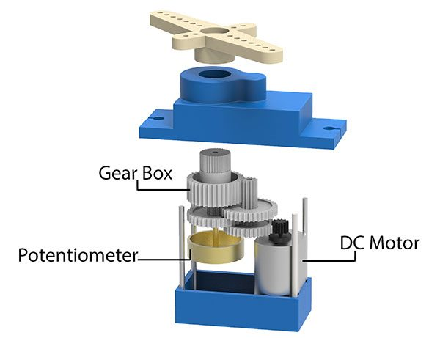Şekil 2: servo motor
4
1.3 Python
1.3.1 Python Nedir?
1991'den beri Python programlama dili sadece gereksiz programlar için tamamlayıcı bir dil olarak değerlendiriliyordu. Hatta “Automate the Boring Stuff” (Türkçe'ye "Sıkıcı Şeyleri Otomatikleştiren" olarak çevirebileceğimiz popüler bir kitap) adında bir kitap dahi yayınlanmıştır. Bununla birlikte son birkaç yılda Python modern yazılım geliştirme, altyapı yönetimi ve veri analizinde birinci sınıf bir programlama dili olarak ön plana çıkmıştır. Artık hackerlar için bir arka kapı oluşturucusu değil, web uygulaması oluşturma ve sistem yönetiminde önemli rol alma, veri analizleri ve makine öğreniminde parlayan bir dil olarak ün kazanmıştır.
Diğer karmaşık program dillerini öğrenmek çok zaman alır ve kullanım alanları büyük olmasından dolayı kullanımını öğrenmek çok zordur. Ancak Python sözdizimi hem okunabilir hem de ileriye dönüktür. Öğrenim, kararlı programlama dili sayesinde basittir. Yeni başlayanlar için de ideal bir seçim olarak ön plana gelir. Sonuç olarak, Python kullanarak program geliştirmeye yeni bir adım atmış olan herkes hızlı ve basit şekilde ilerleme kaydedebilir. Diğer karmaşık dillere göre basitlik söz konusu olduğunda, en önde yer almaktadır.
İsminin az duyulmasına rağmen, yazılımcılar arasında hem popülerdir hem de yaygındır. Github projelerinin birçoğu Python tabanlıdır. Hatta Tiobe Index ve Github gibi programlama örneklerinin sıralandığı sistemlerde, Python tabanlı programları en üst sıralarda göstermektedir. Kullanım alanı en küçük işletim sistemlerinden en büyük işletim sistemlerine kadar birçok OS tarafından desteklenmektedir. İnternette yer alan büyük yazılım kütüphanelerin ve APIdestekli servislerin mutlaka Python tabanlı bindings ya da wrappers’ları vardır. Bundan dolayı Python, bu servisler ile serbestçe arayüz oluşturur veya bu kütüphaneleri doğrudan kullanır. Yazılım dilleri arasında en hızlısı olmasa da çoklu platformlarda kullanılması bir adım önde olmasını sağlamıştır.

1.3.2 Python Avantajları
- Okuması, Öğrenmesi ve Yazması Kolay. Python, İngilizce benzeri sözdizimine sahip üst düzey bir programlama dilidir . Bu, kodun okunmasını ve anlaşılmasını kolaylaştırır.
- Geliştirilmiş Verimlilik Python'un basitliği nedeniyle geliştiriciler sorunu çözmeye odaklanabilir. Programlama dilinin sözdizimini veya davranışını anlamak için çok fazla zaman harcamaları gerekmez
- Yorumlanan Dil Python'un kodu satır satır doğrudan yürüttüğü anlamına gelir . Herhangi bir hata durumunda, daha fazla çalışmayı durdurur ve oluşan hatayı geri bildirir.
- Python, programın birden fazla hatası olsa bile yalnızca bir hata gösterir. Bu, hata ayıklamayı kolaylaştırır.
- Dinamik Olarak Yazılan Bir Dil Yürütme sırasında veri türünü otomatik olarak atar. Programcının değişkenleri ve veri türlerini bildirmek konusunda endişelenmesine gerek yoktur.
- Ücretsiz ve Açık Kaynak Python, OSI onaylı açık kaynak lisansı altında gelir . Bu yapar özgür için kullanmak ve dağıtmak . Kaynak kodunu indirebilir, değiştirebilir ve hatta Python sürümünüzü dağıtabilirsiniz. Bu, bazı belirli davranışları değiştirmek ve sürümlerini geliştirme için kullanmak isteyen kuruluşlar için kullanışlıdır.
- Geniş Kitaplıklar Desteği Python'un standart kütüphanesi çok büyüktür, göreviniz için gereken hemen hemen tüm fonksiyonları bulabilirsiniz. Bu nedenle, harici kütüphanelere bağımlı olmanız gerekmez.
5
1.3.3 Python Dezavatajları
- Yavaş Hız Kodun satır satır yürütülmesi genellikle yavaş yürütmeye neden olur .Python'un dinamik doğası, Python'un yavaş hızından da sorumludur, çünkü kodu yürütürken fazladan iş yapması gerekir.
- Bellek Verimli Değil Python programlama dili büyük miktarda bellek kullanır . Bellek optimizasyonunu tercih ettiğimizde uygulamalar oluştururken bu bir dezavantaj olabilir.
- Mobil Bilişimde Zayıf Python genellikle sunucu tarafı programlamada kullanılır. Python bellek açısından verimli değildir ve diğer dillere kıyasla yavaş işlem gücüne sahiptir.
- Çalışma Zamanı Hataları Python'un dinamik olarak yazılan bir dil olduğunu bildiğimiz gibi, bir değişkenin veri tipi her an değişebilir. Tamsayı içeren bir değişken gelecekte bir dize tutabilir ve bu da Çalışma Zamanı Hatalarına yol açabilir

2. Projenin Adımları
2.1 Kütüphanelerin eklenmesi
2.1.1 cvzone Kütüphanesi
cvzone kütüphanesi, bilgisayar görüşü uygulamaları için bir dizi kullanışlı işlevi içerir. Örneğin, videodaki nesnelerin tespitini, yüz tanıma ve takip, el hareketleri tanıma, nesne takibi, ekran kaydı ve daha pek çok işlemi gerçekleştirmek için kullanılabilir.
Projemde cvzone 1.5.6 sürümünü kullandım ayarlar>Project:proje_adı>Python Interpreter kısmından kütüphaneleri istenilen sürümde indirilebilir. Cvzone kütüphanesi indirildikten sonra opencv-python kütüphanesinde ekleniyor tekrardan indirmeye gerek kalmıyor fakat opencv-python kütüphanesinin fonksiyonları çalışmaz ise opencv-python kütüphanesinin sürümü 4.5.4.60 sürümüne düşürülmesi gerekiyor
2.1.2 mediapipe Kütüphanesi
mediapipe kütüphanesi, makine öğrenmesi ve bilgisayar görüşü uygulamaları için kullanılır. Özellikle, video işleme, görüntü işleme, el ve yüz takibi, nesne algılama ve daha pek çok işlemi gerçekleştirmek için kullanılabilir. Google tarafından geliştirilmiştir ve açık kaynak kodlu olarak dağıtılmaktadır. Mediapipe kütüphanesinin 0.9.2.1 sürümü kullanılmıştır.
6
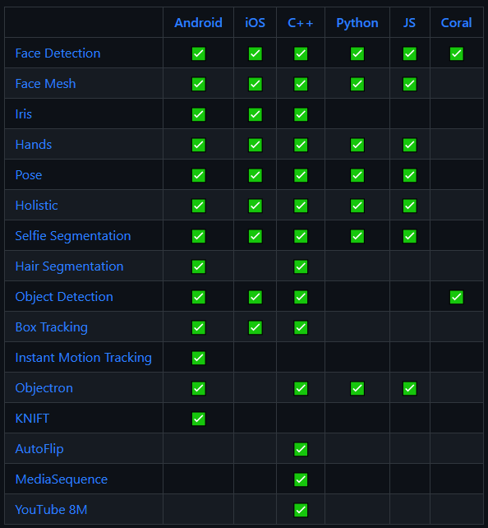Şekil 3: mediapipe destekleyen platformlar
2.1.3 serialDevice Kütüphanesi
serialDevice kütüphanesi, seri haberleşme cihazları ile iletişim kurmak için kullanılır. Özellikle, Arduino, Raspberry Pi, sensörler, motor sürücüler, veri kaydedicileri gibi cihazlarla seri haberleşme yapmak için kullanılabilir. Bu kütüphane, seri haberleşme protokolleri ile iletişim kurmak için hazır fonksiyonlar ve sınıflar içerir.

2.2 Parmak Hareketlerinin Alınması ve Arduino IDE’ye iletilmesi
2.2.1 cv2 ile Kamera Kullanımı
Python programlama dilinde kullanılabilen OpenCV kütüphanesi, görüntülerin işlenmesi, analizi, ölçümü, nesne tanıma ve takibi, yüz tanıma ve takibi, hareket algılama, stereo görüntüleme ve daha birçok işlemi gerçekleştirmek için kullanılabilir. opencv-python kütüphanesi, görüntülerin okunması, yazdırılması, görüntü boyutlarının değiştirilmesi, görüntülerin kaydedilmesi, görüntülerin farklı renk uzaylarına dönüştürülmesi, kenar tespiti, yüz tanıma, nesne algılama, görüntü işaretleme, görüntü çarpıtma ve döndürme, histogram eşitleme ve daha birçok işlemi gerçekleştirmek için kullanılabilir. OpenCV kütüphanesi, özellikle endüstriyel kontrol, robotik, otomotiv, tıp, güvenlik, savunma, mobil uygulamalar ve daha birçok alanda kullanılabilir. OpenCV kütüphanesi, açık kaynak kodlu olması ve geniş bir topluluk tarafından desteklenmesi nedeniyle oldukça popülerdir ve sürekli olarak geliştirilmektedir.
Şekil 4’te gördüğünüz gibi bi while döngüsü mevcuttur sebebi ise aslında cv2 burada kamera görüntüsünü alıyor while kullanmazsak açılıp anında kapanır. Cv2.waitKey() fonksiyonu ise fps gibi düşünebiliriz cv2.waitKey() fonksiyonu, bir parametre olarak bekleme süresini (ms) alır. Bu süre boyunca klavyeden bir girdi alınmazsa, fonksiyon -1 değerini döndürür. Ancak, klavyeden bir girdi alınır ise, ASCII kodu veya özel bir kodunu (mesela 'ESC' tuşunun kodu 27) döndürür. Şekil 4 tede 10. satırda waitKey() ile aldığım ASCII kodunun ‘q’ ‘Q’ harflerinin ASCII koduna eşit mi diye sorgu yapıyorum.
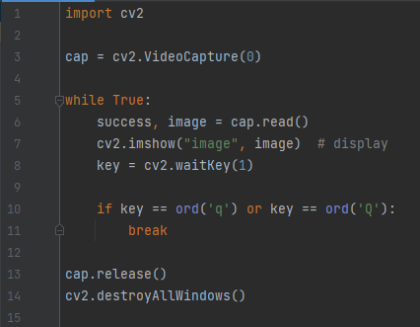Şekil 4: cv2 ile kamera kontrolü

7
2.2.2 mediapipe ile el hareketlerini algılama
Hand tracing modülü, her bir karede eli tespit etmek ve takip etmek için bir dizi görüntü işleme teknikleri kullanır. İlk olarak, eli tespit etmek için Mediapipe kütüphanesinde önceden eğitilmiş bir el tespit modeli kullanılır. Bu model, girdi karelerinde eli tespit etmek için bir derin öğrenme algoritması kullanır.
Daha sonra, elin konumu belirlendikten sonra, Mediapipe kütüphanesi, elin şeklini ve pozisyonunu belirlemek için bir dizi önceden eğitilmiş modele dayanan bir el takip algoritması kullanır. Bu model, elin pozisyonunu ve parmaklarının konumunu belirlemek için noktaları izler.
Hand tracing modülü, elin tespiti ve takibi için yüksek doğruluk sağlamak için çeşitli ön işleme teknikleri kullanır. Örneğin, elin tespiti ve takibi yapmadan önce, görüntülerin boyutu değiştirilir, renk kanalları ayrılır ve parlaklık ayarı yapılır.
Şekil 5’te gördüğümüz gibi eğer el algılandıysa hands değişkeni true döner ve if bloğunun içine girer fingersUp() fonksiyonu ile parmaklar açık mı kapalı mı olduğu anlaşılır ve diziyi serialDevice fonksiyonu ile arduino’ya iletilir. Giden veri (1, 0, 0, 0 ,0) şeklinde ise robotun yapacağı hareket sadece baş parmak açık olarak gösterir

3. Kaynakça

- https://www.computervision.zone/courses/
- https://www.youtube.com/@murtazasworkshop
- https://www.youtube.com/watch?v=7KV5489rL3c
- https://www.youtube.com/watch?v=p5Z_GGRCI5s&t
- https://www.youtube.com/watch?v=TymXJVk-I6Q
- https://www.youtube.com/watch?v=gmz7eOB-tCg
- https://medium.com/@mehyalas/arduinonun-avantajları-839002962229
- http://www.robotiksistem.com/arduino_nedir_arduino_ozellikleri.html
- https://www.elektrikrehberiniz.com/elektrik-motorlari/ac-servo-motor-3972/
- https://www.emtechmotor.com/product_category/Servo-Motor.html?gclid=Cj0KCQjwocShBhCOARIsAFVYq0g4p6IC-atAhKRzSne8P2CgjGs_nuv8pR2h6JrLZCCSzcI99dreqaUaAiXWEALw_wcB
- https://teknofatih.com/python-nedir-avantajlari-nelerdir-kullanim-alanlari-nerelerdir/
- https://github.com/cvzone/cvzone
- https://mikrodunya.wordpress.com/2022/01/30/opencv-ve-mediapipe-ile-el-eklemlerini-tanima-uygulamasi/

8

